프로젝트 계획서

<TWOBE>

- 변 경 이 력 -

일자 | 버전 | 변경 내역 | 작 성 자
2018-03-27 | 1.15 | WBS작성, Gantt Chart 추가 | 양유림

- 목 차 -
1. 프로젝트 개요 - 3 -
1.1 목적 - 3 -
1.2 주요 일정 - 3 -
1.3 조직 - 4 -
1.3.1 조직도 - 4 -
1.3.2 역할 및 책임 - 4 -
1.4 생명주기 모델 - 5 -
1.5 도구 - 5 -
2. 규모 산정 - 6 -
2.1 WBS(Work Breakdown Structure) - 6 -
3. 일정 - 7 -
4. 산출물 관리 - 8 -
5. 리스크 관리 계획 - 9 -

프로젝트 개요

목적
프로젝트에 대한 간단한 소개 및 수행 목적을 기술한다.
대학생을 위한 과목별 To Do List 관리 프로그램 개발

주요 일정
프로젝트에서 주어진 주요 단계, 일정 별 산출물을 기술한다.

단계 | 일정 | 산출물
1 | 3.26 ~ 3.29 | 프로젝트 계획서 초안 작성
2_1 | 3.30 ~ 4.09 | 요구사항 명세서 작성
2_2 | 4.07 ~ 4.09 | 프로젝트 계획서 보완 및 점검
3 | 4.09 ~ 4.30 | CLASS 설계서 작성
4 | 4.30 ~ 5.03 | UI 설계서 작성
5 | 5.04 ~ 5.18 | 구현 및 개발
6 | 5.18 ~ 5.22 | 테스트 케이스
7 | 5.22 ~ 5.24 | 테스트 케이스 보고서 작성
8 | 5.25 ~ 5.30 | 최종보고서 작성
9 | 5.31 ~ 6.03 | PPT 준비 및 발표 리허설

조직
프로젝트 내 구성원들의 조직도 및 역할을 기술한다.

조직도
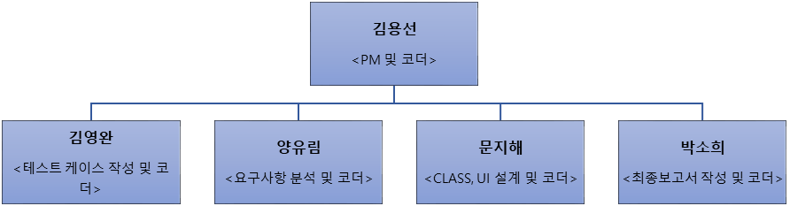

역할 및 책임
팀원 | 역할 | 책임
김용선 | PM 및 코더 | 프로젝트 총괄
김영완 | 테스트 케이스 작성 및 코더 | 테스트 케이스 총괄
양유림 | 요구사항 분석 및 코더 | 요구사항 분석 총괄
문지해 | CLASS, UI 설계 및 코더 | CLASS, UI 설계 총괄
박소희 | 최종보고서 작성 및 코더 | 최종보고서 작성 총괄

생명주기 모델
프로젝트에 적용할 생명주기에 대한 설명을 기술한다.
폭포수 모델(Waterfall Model)은 순차적으로 소프트웨어를 개발해내는 모델로서 각 단계별로 정형화된 접근 방법과 체계적인 문서화를 할 수 있고 단계별로 산출물을 체크함으로써 프로젝트의 진행을 명확하게 할 수 있는 장점이 있으나 실제적으로 작동하는 소프트웨어를 개발 후반부에서야 볼 수 있다는 단점이 존재한다.
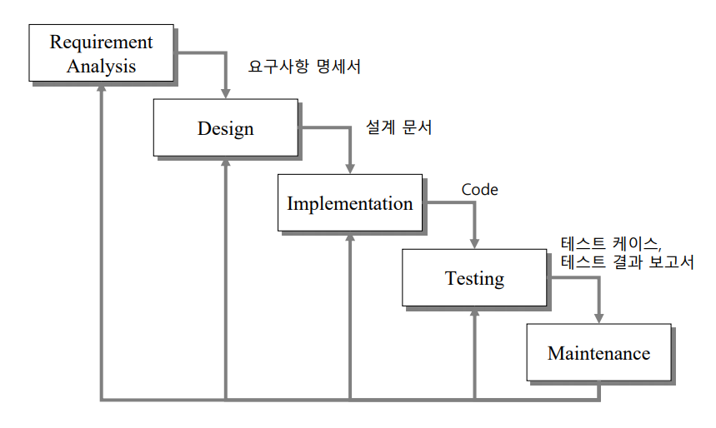

도구
프로젝트에 적용할 도구에 대한 설명을 기술한다.
Ex) 일정관리 도구, 형상관리 도구 등..
1) Redmine -

규모 산정
WBS를 작성하고, 각 작업에 소요되는 기간을 계산한다.

WBS(Work Breakdown Structure)

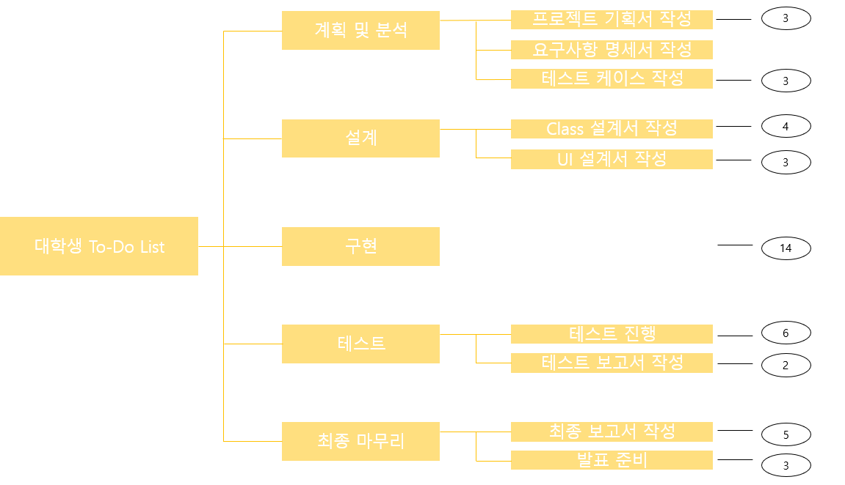

일정
주요 일정을 Gantt 차트와 PERT 차트를 이용하여 작성한다.

<Gantt >
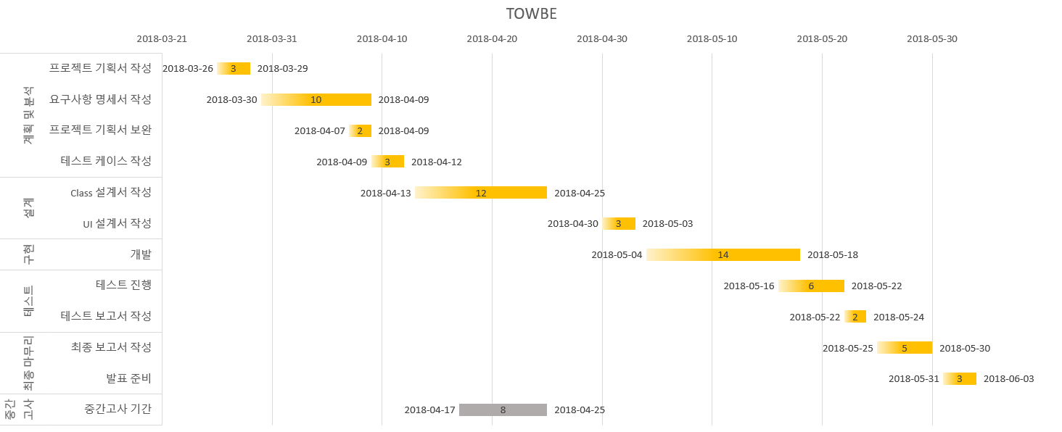

산출물 관리
산출물의 관리 방안을 기술한다.
산출물을 어디에 저장하고, 산출물 명을 어떤 규칙으로 할지 등을 기술한다.

리스크 관리 계획
프로젝트 수행 중에 발생할 위험을 식별하고, 이를 대처하기 위한 방안을 기술한다.

리스크 요소 | 가능성 | 영향도 | 대처 방안

